**Сушко Агафия Андреева (Suszkowa Ahaffia)**

17 июня 1797 г – крещение (НИАБ 136-13-894, лист 33об, №36/1797-р (ориг)).

7 апреля 1813 г – отпевание, умерла в возрасте 16 лет (НИАБ 136-13-919, лист 26об, №33/1813-у (ориг)).

**НИАБ 136-13-894:** Лист 33об. **Метрическая запись №36/1797-р (ориг).**

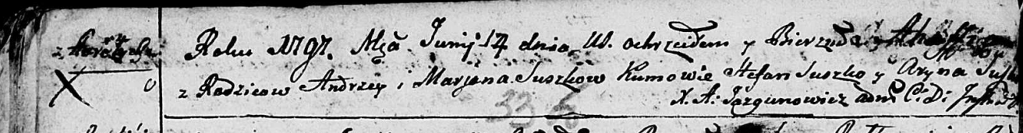

Дедиловичская Покровская церковь. 17 июня 1797 года. Метрическая запись о крещении.

Suszkowna Ahaffia – дочь родителей с деревни Горелое.

Suszko Andrzey – отец.

Suszko Marjana – мать.

Suszko Stefan - кум.

Suszkowa Aryna - кума.

Jazgunowicz Antoni – ксёндз.

**НИАБ 136-13-919:** Лист 26об. **Метрическая запись №33/1813-у (ориг).**

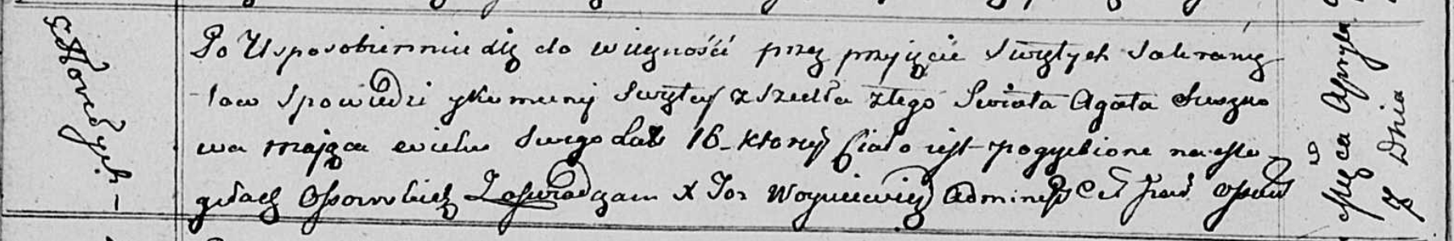

Осовская униатская церковь. 7 апреля 1813 года. Метрическая запись об отпевании.

Suszkowa Agata – умершая, 16 лет, с деревни Горелое, похоронена на кладбище деревни Осово.

Woyniewicz Tomasz – ксёндз.